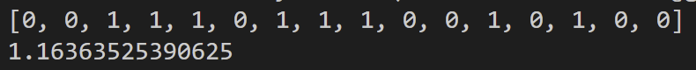

Vi ser etter å ha tegnet kretsen og gjort litt kretsteori på den at for hver spenningskilde man går ned så halverer man spenningen og veil derfor kunne få totalt 65 536 mulige spenninger i systemet. Min bursdag er 3.mai 2000 som jeg skrev som 030500 = 0011101110010100. Deretter er det bare å bruke formelen i fig2 og regne ut hvilken spenning man får fra hver enkelt spenningskilde og summere dette.

Fikk totalt 1.16363525390625 V